Markeer in alinea 1 de lidwoorden met geel
Markeer in alinea 2 de zelfstandige naamwoorden met rood.
Markeer in alinea 3 werkwoorden met groen
Markeer in alinea 4 de bijvoeglijke naamwoorden met paars

STEEDS MEER JONGEREN OP DE E-BIKE:

DE NIEUWE BROMMER?
geschreven door Sandra van der Wiel (Seven Days)
07 juni 2017
[1] Als er gepraat wordt over een elektrische fiets, denk je misschien aan oude mensen. Niet zo gek, want de afgelopen jaren waren het vooral oude mensen die fietsers zónder motortje voorbij sjeesden. Maar volgens de fietsverkopers is dat aan het veranderen.

Liever een e-bike
[2] Jongeren zouden namelijk steeds vaker voor een elektrische fiets kiezen. Dat vertellen enkele fietsverkopers aan Nu.nl. ‘E-bikes zijn niet meer alleen voor oude mensen’, stelt Mark Marchand van Halfords. ‘Zo is het wel begonnen, maar inmiddels rijdt bijvoorbeeld ook mijn nichtje van twaalf op een e-bike. Zij mag nog niet op een brommer, maar woont wel vijftien kilometer van haar school vandaan’, vertelt hij.
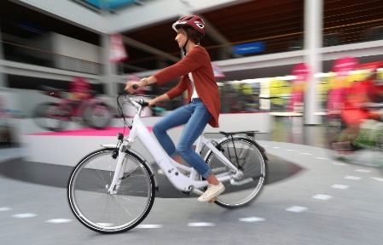

Alle leeftijden
[3] Ook bij Fietsenwinkel.nl wordt vaker voor een elektrische fiets gekozen. ‘Dat jongeren vaker een e-bike gebruiken is echt iets nieuws. Ouders hebben liever dat hun kind op een e-bike rijdt dan op een brommer’, vertelt directeur Bastiaan Hagenouw. Voor een elektrische fiets gelden dezelfde regels als voor een normale fiets. Echt hard ga je niet: het motortje stopt zodra je harder dan 25 kilometer per uur gaat. Iedereen mag daarom op een e-bike fietsen, terwijl je voor het rijden op een brommer minimaal zestien jaar moet zijn.

Niet zo duur
[4] Dat elektrische fietsen steeds populairder worden, heeft ook met de prijs te maken. De fietsen zijn niet meer zo enorm duur als een paar jaar geleden. 'Dat komt omdat de technologie relatief goedkoper wordt, omdat er meer e-bikes wereldwijd worden verkocht', legt Marchand uit. Toch blijft het een flinke investering. Waar je voor een normale fiets vaak een paar honderd euro betaalt, ben je voor een elektrische fiets al snel meer dan 1500 euro kwijt. Voor dat geld zijn zullen veel mensen waarschijnlijk toch liever ouderwets blijven trappen!
